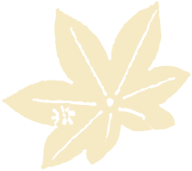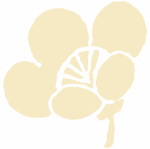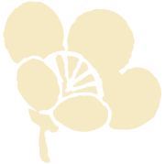

森の茸のパスタ

さつまいものポタージュ

月のサラダ

焼きたてのパン

伊勢海老の包み焼き

カシスシャーベット

ローストビーフ

デザートビュッフェ

珈琲または紅茶

Menu

写真

生年月日

血液型

星座

好きな所

スポーツ

好きな言葉

どんな家庭を

子供は？

Profile

1989.6.12

A型

ふたご座

男らしい所

テニス・ゴルフ

清純

楽しい

２人

1989.4.12

O型

おひつじ座

やさしい所

テニス・ゴルフ

ワイルド

明るい

何人でも

友　美

和　人

1976.6.12

A型

山羊座

男らしい所

テニス・ゴルフ

清純

楽しい

２人

友　美